3ª e 4ª SEMANAS – 2º CORTE
Nome: |  |  | Data: ___/___/2020
Unidade Escolar: |  |  | Ano: 8º Ano
Componente Curricular: História
Objeto de conhecimento/conteúdos: Os processos de independência nas Américas. Independência dos Estados Unidos da América; Independência na América Espanhola: Democracia estadunidense no passado e no presente; Processos de Independência das Américas.
Habilidades: (EF08HI06) Aplicar os conceitos de Estado, nação, território, governo e país para o entendimento de conflitos e tensões; (GO-EF08HI06-A) Compreender os conceitos de democracia americana no período da Independência das Treze Colônias e na atualidade; (EF08HI07) Identificar e contextualizar as especificidades dos diversos processos de independência nas Américas, seus aspectos populacionais e suas conformações territoriais; (EF08HI08) Conhecer o ideário dos líderes dos movimentos independentistas e seu papel nas revoluções que levaram à independência das colônias hispano-americanas; |(GO-EF08HI08-A) Identificar os diferentes movimentos pró-independência ocorridos nas Américas, comparando suas ideias em relação à liberdade, propriedade, democracia e soberania.

ATIVIDADES
Leia o Texto 1 a seguir.

INDEPENDÊNCIA DOS ESTADOS UNIDOS
Declarada em 4 de julho de 1776
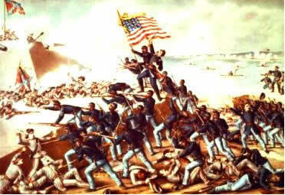
Disponível:<https://www.estudopratico.com.br/ > acesso 06de maio de 2020.

A Independência dos Estados Unidos foi fortemente influenciada pelas ideias do Iluminismo, principalmente o conceito de que todo povo possui o direito sagrado de lutar pela sua liberdade. O país que hoje se conhece como Estados Unidos da América, na época colonial, era chamado de as Treze Colônias. Elas eram colonizadas pela Inglaterra, que até então estava preocupada apenas com os seus assuntos internos. Os colonos dessas treze regiões tinham liberdade de atuação comercial, bem como para estabelecer relações com as outras partes do mundo e ter suas próprias leis. Isso durou até 1756, quando começou a Guerra dos Sete Anos, envolvendo vários países europeus.
Nessa guerra a Inglaterra enfrentou a França, Espanha, entre outros. Por fim, conquistou a vitória, porém, para isso, foi necessário investir muito dinheiro em armamentos. Esse fato refletiu diretamente na sua relação com as Treze Colônias, pois ao mesmo tempo em que houve a vitória na guerra, as regiões foram enriquecendo.

Contexto Histórico da Independência dos Estados Unidos
Com a crise na Inglaterra e o crescimento econômico das Treze Colônias, em 1763, o Rei George III, considerado autoritário e centralizador, começou a criar diversas leis de impostos para essas colônias. A primeira delas foi a Lei do Açúcar, que taxava vários produtos, entre eles o café, o vinho, o tecido e o próprio açúcar. O que foi recebido por muitos protestos pelos colonos. Em seguida, em 1765, a Inglaterra criou a Lei do Selo, em que todas publicações, cartas, jornais etc., feitas em algumas das Treze Colônias precisariam receber o selo britânico, que era obviamente cobrado como imposto.
Com isso, os colonos reagiram com boicotes, criando comitês para impedir os impostos britânicos, entre outras coisas. Tudo isso levou a Inglaterra, ainda em 1765, a criar a Lei do Aquartelamento, que definia como obrigatório a hospedagem do exército britânico no território colonial. Apesar da lei intimidar os colonos, não acabou com os boicotes, o que fez com que a Inglaterra voltasse atrás em relação a Lei do Selo. Mesmo assim, o confronto entre ambos continuou motivando a criação de uma nova ordem, a Lei de Townshend, que aumentava ainda mais as taxas criadas na Lei do Açúcar.
Em resposta, vários colonos norte americanos começaram a fazer manifestos contra os aumentos. O primeiro e mais famoso foi “A carta de um Seareiro da Pensilvânia”, escrito por John Dickson, no qual ele colocava o princípio de que nenhum imposto deveria ser pago para a Inglaterra porque os colonos não tinham representantes no Parlamento inglês. Em 1773, a Inglaterra criou a Lei do Chá, que foi o ápice da revolta dos colonos, afinal, ela os proibia tanto de produzir o chá quanto os obrigava a comprar o material oriundo da Índia, que era outra colônia inglesa.
Com isso, revoltados, alguns colonos se disfarçaram de índio, invadiram o porto de Boston e jogaram todo o carregamento de chá no mar. Esse evento foi chamado de Festa do Chá de Boston. Em resposta, a Inglaterra criou as Leis Intoleráveis, em 1774, que tinha entre as medidas o fechamento do porto de Boston, além da cobrança aos colonos de todo o prejuízo que tiveram com a perda do carregamento lançado ao mar.
Resultantes diante dessa nova arbitrariedade, os colonos criaram então o Primeiro Congresso Continental da Filadélfia, que reuniu algumas das Treze Colônias no combate as duras medidas tomadas pelo rei da Inglaterra e em busca de um representante no Parlamento. A princípio, ainda não visavam na Independência dos Estados Unidos.
Porém, a Inglaterra enxergou a ata como uma afronta à sua autoridade e decidiu enviar tropas do exército para tentar acabar com todos os rebeldes. Isso levou, em 1775, a formação do Segundo Congresso Continental de Filadélfia. Nesse encontro ficou definido a necessidade da separação e instauração da independência das Treze Colônias. Foi então que se iniciaram os confrontos entre os colonos e os britânicos. O exército dos colonos foi liderado por George Washington, que, futuramente, viria a se tornar o primeiro presidente da história dos Estados Unidos.

Guerra pela Independência dos Estados Unidos
O primeiro confronto aconteceu no dia 17 de junho de 1775 e ficou conhecido como a Batalha de Bunker Hill. A equipe de George Washington foi derrotada pelas tropas britânicas, porém foi uma disputa bastante acirrada, o que despertou nos britânicos um alerta, afinal, ficou claro que as colônias eram capazes de resistir a qualquer tentativa de punição.
Dois fatos ajudaram Washington a unir um exército ainda maior. O primeiro deles foi a divulgação de uma carta, chamada de Senso Comum, escrita por Thomas Paine, traduzindo ideias iluministas, de liberdade e de república para uma linguagem mais popular. Carta essa que teve grande divulgação entre a população das colônias.
Outro fato muito importante que favoreceu o exército colono foi a declaração feita por Thomas Jefferson, em 4 de julho de 1776, instituindo a Independência dos Estados Unidos. Nela, constavam os motivos pelo qual os colonos desejavam essa separação do Império Britânico. Essa data foi um marco histórico para as Treze Colônias e é lembrada até os dias atuais. O conflito decisivo, que fez com que os ingleses se rendessem à vitória dos EUA, foi a Batalha de Yorktown, no dia 19 de outubro de 1781. Em seguida, em 1783, foi assinado o Tratado de País, no qual a Inglaterra reconheceu a independência das colônias.

Disponível em: < https://www.educamaisbrasil.com.br/enem/historia/independencia-dos-estados-unidos> acesso em 06 de maio de 2020.

ASSISTA AO VÍDEO PARA COMPLEMENTAÇÃO DOS ESTUDOS:

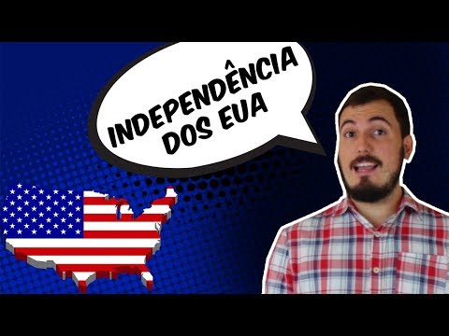

Disponível em: https://www.youtube.com/watch?time_continue=4&v=ZIDr99kqhnw&feature=emb_title acesso em 05 de maio de 2020.

- A Independência dos Estados Unidos teve forte influência de uma corrente filosófica da época, marque a alternativa correta.
- ( ) Corrente filosófica Escolástica
- ( ) Corrente filosófica Iluminismo
- ( ) Corrente filosófica Patrística
- ( ) Corrente filosófica Humanismo

02. Como era chamado os Estados Unidos na época colonial?
- ( ) Colônia Americana
- ( ) Colônia Inglesa
- ( ) Treze Colônias
- ( ) Treze Américas

03. Em 1765, a Inglaterra criou a Lei do Selo, defina o que foi esta lei e o qual reação ela provocou?

- Em 1773, a Inglaterra criou a Lei do Chá, defina o que foi essa lei e o que ela provocou?

- Sobre a Independência dos Estados Unidos da América, assinale a alternativa correta:
a- ( ) A origem do movimento da independência deve ser encontrada no desenvolvimento uniforme das Treze Colônias Inglesas.
b- ( ) O crescimento do comércio triangular, praticado pelas colônias de povoamento situadas no Sul, gerou atritos com a metrópole.
c- ( ) O Segundo Congresso Continental de Filadélfia definiu a necessidade de separação dos Estados Unidos, através da Declaração de Independência e instauração da independência das Treze Colônias.
d-( ) A política de conciliação adotada pela Inglaterra retardou o processo de independência da Treze Colônias Inglesas.
Disponível em:< https://www.coladaweb.com/exercicios-resolvidos/exercicios-resolvidos-de-historia/a-independencia-dos-eua> acesso em 06/05/2020 [adaptado]

Independência da América Espanhola

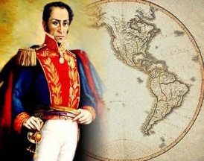
O termo “independência da América Espanhola” diz respeito ao processo de crescente ganho de autonomia das colônias espanholas em relação à metrópole europeia, ocorrido durante o início do século XIX.
As primeiras tentativas de independência
Nas décadas finais do século XVIII, ocorreram as primeiras tentativas por parte das colônias em se libertar da Espanha. No Peru, por exemplo, se iniciaria uma grande revolta liderada pelo indígena conhecido como Túpac Amaru II contra a exploração brutal ocorrida nas minas. Eventualmente, a rebelião foi sufocada, mas isso não impediu a continuação da crise colonial nas Américas, motivada pela relação desigual que caracterizava a política mercantilista colonial.
Ao final do século, porém, a ascensão do general Napoleão Bonaparte ao poder modificou todo o panorama político com o início de suas investidas militares para expandir o poder francês na Europa. Após a invasão da Espanha e a deposição do rei da Casa Bourbon, Fernando VII, criaram-se as chamadas juntas nas colônias para se resistir a qualquer possível iniciativa francesa nas Américas. Entretanto, os descendentes de espanhóis nascidos no continente americano (conhecidos como criollos) aproveitaram a oportunidade para enfraquecer algumas medidas mercantilistas.

Os libertadores da América espanhola: Simón Bolívar e José de San Martin
Com a derrota definitiva de Napoleão Bonaparte em 1815 e à restituição do poder das monarquias absolutistas, a Espanha tentou controlar novamente suas colônias nas Américas. Embora tenha conseguido sucesso inicialmente com vitórias contra movimentos menores nas cidades de Bogotá e Caracas, a eventual reunião de massivo apoio popular por parte de líderes político-militares como Simón Bolívar e José de San Martin gerou um forte processo que, em poucas décadas, levaria à libertação de todas as colônias espanholas nas Américas.
Simón Bolívar
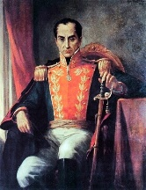
Simón Bolívar nasceu em 24 de julho de 1783, no então vice-reino de Nova Granada, em uma família nobre de origem espanhola. Após estudar na Europa e ser influenciado pelos pensamentos revolucionários de origem iluminista, retornou ao país natal e juntou-se à luta contra a dominação colonial da Espanha, onde rapidamente assumiria um papel de liderança. Em 1811, um movimento de mestiços e escravos libertos com o apoio essencial da Inglaterra conseguiria a independência da Venezuela. Nos anos seguintes, também seriam libertados os territórios equivalentes aos atuais países de Bolívia, Colômbia, Equador e Panamá, que criaram uma união política nomeada de Grã-Colômbia. Ela duraria até 1829.

José de San Martin
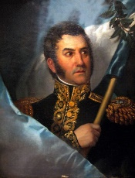
Já José de San Martin nasceu em 25 de fevereiro de 1778, no então vice-reino da Prata, também em uma família de origem espanhola. Quando ele ainda era uma criança, sua família retornou à Espanha, onde José iniciou sua educação militar. Poucos anos depois da deposição de Fernando VII, ele retornou às Américas, onde se uniu à resistência do vice-reino do Peru contra os franceses. Ali, ele se distinguiu como líder militar, estando depois à frente de uma campanha nos Andes que levaria à libertação do Chile em 1817, seguido em pouco tempo pelo Peru.

Independência do México
O México, especificamente, não dependeu de nenhum destes dois homens para alcançar a sua independência, que foi feita pelo próprio exército no início da década de 1820.
Dependência econômica
De qualquer forma, as ambições de uma América unida não foram realizadas; logo nos anos seguintes, conflitos entre oligarquias locais fragmentaram toda a Grã-Colômbia. Além disso, o apoio da Inglaterra à independência da América espanhola local não fora desinteressado, uma vez que esse país já via o potencial do grande mercado consumidor que o fim do pacto colonial poderia trazer. Por consequência, mesmo composta agora de países independentes, a América espanhola ainda estaria unida economicamente à Europa pelas décadas que se seguiriam, continuando a ser importadora de industrializados e exportadora de matérias-primas. Politicamente, os governos dos países independentes se apressaram a excluir qualquer participação popular maior, ficando retido às elites sociais. Esse processo abriria caminho para o surgimento, mais tarde, das ditaduras latino-americanas.
LIMA, Lizânias de Souza; PEDRO, Antonio. “Rebeliões e revoluções na América”. In: História da civilização ocidental. São Paulo: FTD, 2005. pp. 268-270.
Disponível em:< https://www.infoescola.com/historia/independencia-da-america-espanhola/> acesso em: 06 de maio de 2020 [adaptado].

ASSISTA AO VÍDEO PARA COMPLEMENTAÇÃO DOS ESTUDOS:
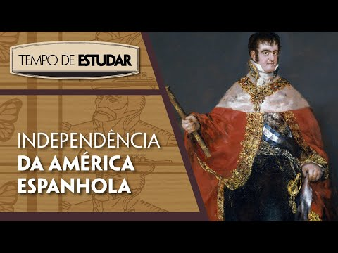
Disponível em: https://www.youtube.com/watch?v=HQ1jNqW6RJw Acesso em 05 de maio de 2020.

- O grupo “Criollos” foi importante para as tentativas da independência Espanhola, quem eram respectivamente esse grupo:
a- ( ) Os espanhóis e os mestiços.
b- ( ) Descendentes de espanhóis nascidos no continente americano.
c- ( ) Os mestiços e os precursores da independência.
d - ( ) Nenhuma delas é correta.

- Defina com suas palavras o que foi a Independência Espanhola?

- Quem foram os libertadores da américa Espanhola?

- ( ) Dom Pedro I e Dom Pedro II
- ( ) Simón Bolívar e José de San Martin
- ( ) José Simon e Bolívar
- ( ) Simon Martin e José Bolívar

09. De acordo com o vídeo complementar no texto 2, quem foi Simon Bolívar?

Respostas
- Letra B – resposta pode ser encontrada no 1º parágrafo do texto 1. (A Independência dos Estados Unidos foi fortemente influenciada pelas ideias do Iluminismo, principalmente o conceito de que todo povo possui o direito sagrado de lutar pela sua liberdade.)

- Letra C - resposta pode ser encontrada no 1º parágrafo do texto 1. (O país que hoje se conhece como Estados Unidos da América, na época colonial, era chamado de as Treze Colônias)

- Resposta pessoal com base no texto 1; resposta no parágrafo 3 e 4. (Em seguida, em 1765, a Inglaterra criou a Lei do Selo, em que todas publicações, cartas, jornais etc., feitas em algumas das Treze Colônias precisariam receber o selo britânico, que era obviamente cobrado como imposto. Com isso, os colonos reagiram com boicotes, criando comitês para impedir os impostos britânicos, entre outras coisas.)

- Resposta pessoal com base no texto 1; resposta no parágrafo 5 e 6. (Em 1773, a Inglaterra criou a Lei do Chá, que foi o ápice da revolta dos colonos, afinal, ela os proibia tanto de produzir o chá quanto os obrigava a comprar o material oriundo da Índia, que era outra colônia inglesa. Com isso, revoltados, alguns colonos se disfarçaram de índio, invadiram o porto de Boston e jogaram todo o carregamento de chá no mar. Esse evento foi chamado de Festa do Chá de Boston. Em resposta, a Inglaterra criou as Leis Intoleráveis, em 1774, que tinha entre as medidas o fechamento do porto de Boston, além da cobrança aos colonos de todo o prejuízo que tiveram com a perda do carregamento lançado ao mar.)

- Letra C- resposta pode ser encontrada no 8º parágrafo do texto 1 (O Segundo Congresso Continental de Filadélfia definiu a necessidade de separação dos Estados Unidos, através da Declaração de Independência e instauração da independência das Treze Colônias.)

- Resposta encontrada no parágrafo do texto 2 . (Entretanto, os descendentes de espanhóis nascidos no continente americano (melhor conhecidos como criollos) aproveitaram a oportunidade para enfraquecer algumas medidas mercantilistas.)

- Resposta pessoal com base no texto 2 - pode ser encontrada também no parágrafo 1. (O termo “independência da América Espanhola” diz respeito ao processo de crescente ganho de autonomia das colônias espanholas em relação à metrópole europeia, ocorrido durante o início do século XIX.)

- Letra B - Simón Bolívar e José de San Martin - resposta pode ser encontrada no vídeo complementar e no parágrafo 4,5 e 6 do texto 2.

- Resposta pessoal com base no Vídeo 2 e no texto 2 (Simón Bolívar foi considerado o grande libertador das Américas, ficou conhecido por lutar pela independência do Equador, Bolívia, Venezuela, Peru, Colômbia, fazia parte da Elite Criola, tinha um poder local. Após estudar na Europa e ser influenciado pelos pensamentos revolucionários de origem iluminista, retornou ao país natal e juntou-se à luta contra a dominação colonial da Espanha, onde rapidamente assumiria um papel de liderança.)

